Laboratoriya ishi №4
Mavzu: Jadval yaratish va uni formatlash
Fan: Web texnologiyalari
Maqsad: HTML tilida jadval yaratish, kataklarni birlashtirish va jadval atributlari yordamida formatlashni o‘rganish.
1. Nazariy qism
HTML tilida jadval yaratish uchun <table> tegi ishlatiladi.
Asosiy elementlar:
- <tr> – satr (row)
- <td> – katak (data cell)
<th> – sarlavha katagi (header cell)
- <caption> – jadval sarlavhasi
Asosiy atributlar:
border – jadval va katak chegarasi
cellpadding – katak ichidagi bo‘shliq
cellspacing – kataklar orasidagi bo‘shliq
align – jadvalning joylashuvi
bgcolor – fon rangi
colspan – katakni bir nechta ustunga kengaytirish
rowspan – katakni bir nechta satrga kengaytirish
caption – jadval nomi
Jadvallarni bezash
HTML jadvalini bezatishda <table> tegiga atributlar qo‘shish mumkin, lekin hozirgi zamonaviy web dizaynda CSS yordamida bezash tavsiya etiladi.
Masalan:
table {
border-collapse: collapse;
text-align: center;
}
Kataklarni birlashtirish (rowspan, colspan)
Ba’zan jadvalda bitta katak bir nechta satr yoki ustunlarni egallashi kerak bo‘ladi.
- rowspan — katakni pastga qarab bir nechta satrni egallaydi.
- colspan — katakni yonma-yon joylashgan bir nechta ustunlarni egallaydi.
Jadvalning afzalliklari
Ma’lumotlarni tartibli ko‘rinishda chiqaradi.
Qiyosiy tahlilni osonlashtiradi (masalan, baholar, narxlar, reytinglar).
Statistik ma’lumotlar uchun qulay.
HTML sahifani professionalroq ko‘rsatadi.
2. Amaliy topshiriqlar
1. Oddiy jadval – Kutubxona kitoblari ro‘yxati
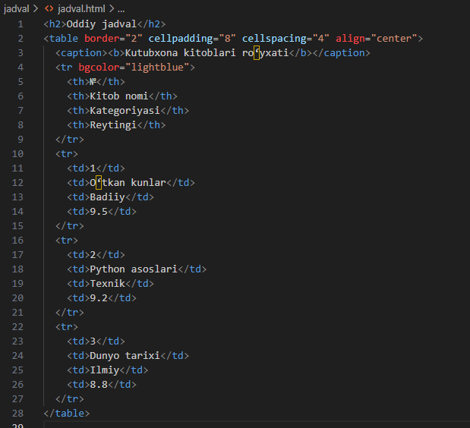

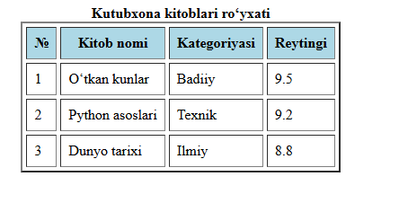
2. Rangli jadval – Rangli qatorlar bilan
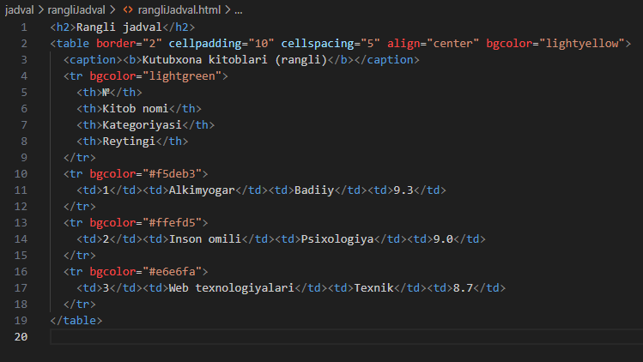
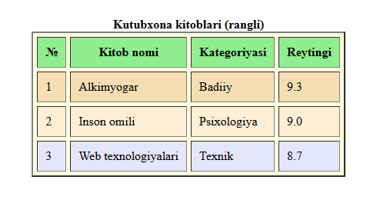
3. Rowspan va Colspan bilan jadval
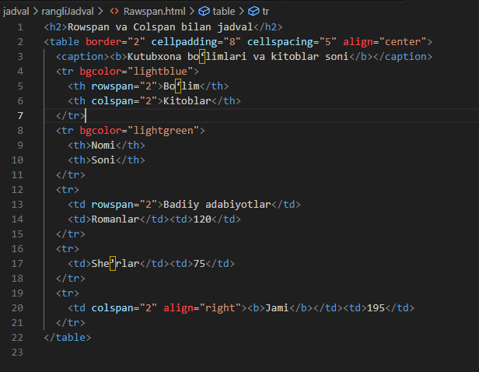
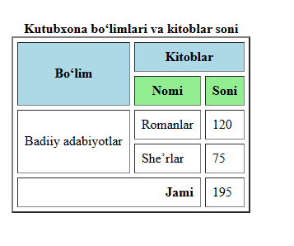

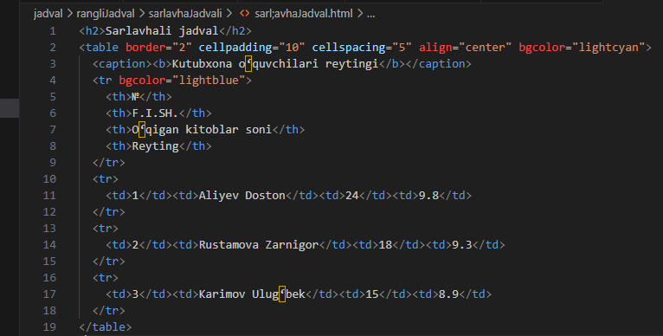

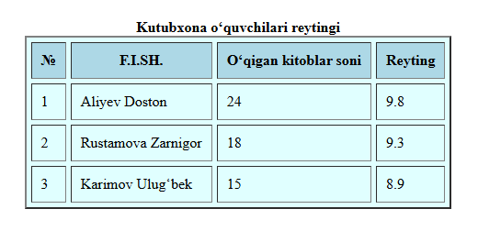

4. Sarlavhali jadval (caption)

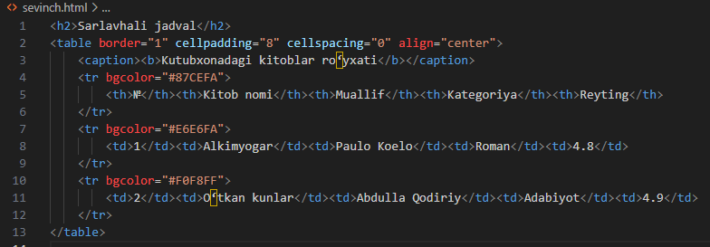
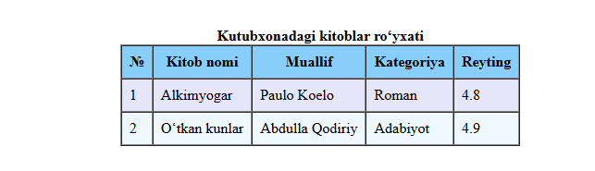
5. Murakkab jadval (Colspan va Rowspan bilan)

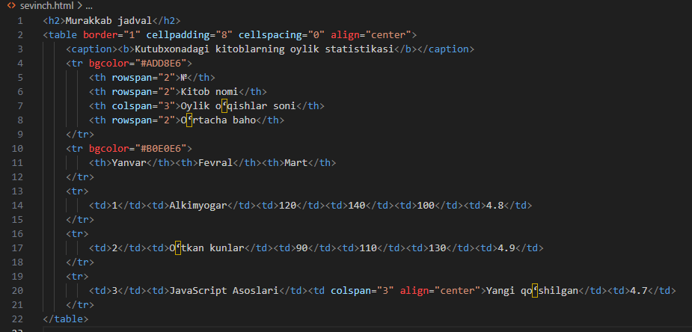
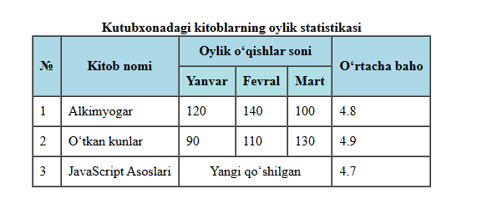
3. Mustaqil savollar
1. cellpadding va cellspacing orasidagi farq nima?
cellpadding — katak ichidagi matn va chegaraning orasidagi bo‘sh joy.
cellspacing — jadval kataklari orasidagi masofa.
2. rowspan va colspan qanday vazifani bajaradi?
rowspan — katakni vertikal yo‘nalishda birlashtiradi.
colspan — katakni gorizontal yo‘nalishda birlashtiradi.
3. <caption> tegi nimaga xizmat qiladi?
Jadvalga sarlavha (nom) qo‘shish uchun ishlatiladi.
4. Jadvallardan foydalanishning afzalliklari nimalarda?
Ma’lumotlarni tartibli va o‘qilishi oson ko‘rinishda ko‘rsatish.
Statistik ma’lumotlar, natijalar, rejalashtirish uchun qulay.
HTMLda vizual tuzilmani aniqlik bilan ifodalaydi.

